2019湖南教师招聘考前备考学科专业知识资料

物理学科

考点·匀加速直线运动

1.速度公式：

2.位移公式：

3.速度位移公式：

【例题】一小铁块在粗糙的水平面上，从A点在外力作用下开始做匀速直线运动，到达B点以后由于外力撤去，做匀减速直线运动，到达C点停下来，已知BC段做匀减速直线运动的位移x和速度v的关系图线如图所示，A、C两点之间的距离为400m，则（ ）

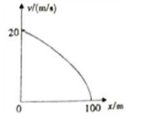

A.B、C两点之间的距离为200m；

B.BC段做匀变速运动的加速度大小为4m/s2

C.AB段匀速运动所用时间为10s

D.AC段所经历的时间为25s

【答案】D。解析：A项，由于*v*−*x*图线可知，匀减速直线运动的初速度为20*m*/*s*，匀减速直线运动的位移为100*m*，即*BC*两点间的距离为100*m*，故*A*错误；B项，*BC*段匀减速直线运动的加速度大小，故*B*错误；C项，*AC*段的位移=400m−100*m*=300*m*，则匀速运动的时间=15*s*，故*C*错误；D项，匀减速直线运动的时间=10*s*，则*AC*段的时间**=15s+10*s*=25*s*，故*D*正确。故D正确；A、B、C错误。

考点·相互作用

1.弹力

（1）弹力有无的判断

对于形变不明显的情况，可用如下两种方法判断弹力的有无：

拆除法：把与研究对象接触的物体搬去，看其运动状态是否发生变化，若变化，说明弹力存在，若不变化，说明弹力不存在。

假设法：可假设两个物体之间存在弹力，看物体能否保持原有的状态，若状态不变，则此处不存在弹力，若状态改变，则此处一定有弹力。

（2）弹力方向的判断方法

①压力和支持力一定垂直于它们的接触面，且指向受力物体；如下图(a)、(b)、(c)。

②绳对物体的拉力方向总是沿着绳且指向绳收缩的方向；如下图(d)。

③分析物体的运动状态(是平衡还是加速运动)，结合平衡条件和牛顿第二定律，就容易分析出弹力的方向。

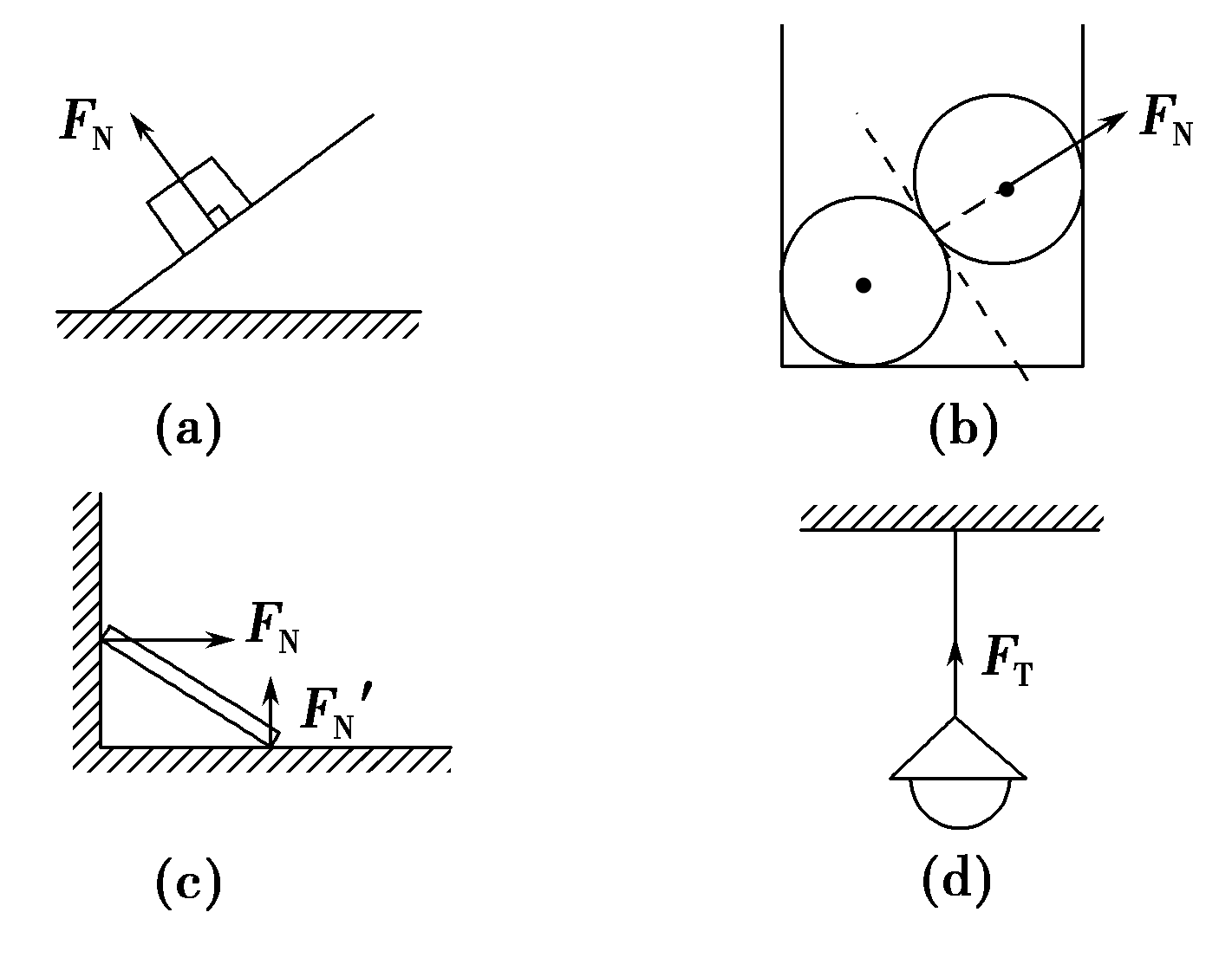

2.摩擦力

（1）明晰“三个方向”

|  |  |
| --- | --- |
| 名称 | 释义 |
| 运动方向 | 一般指物体相对地面(以地面为参考系)的运动方向 |
| 相对运动方向 | 指以其中一个物体为参考系，另一个物体相对参考系的运动方向 |
| 相对运动趋势方向 | 能发生却没有发生的相对运动的方向 |

（2）摩擦力大小的计算方法

①先要依据条件判断是滑动摩擦力还是静摩擦力；

②滑动摩擦力的大小可以用*F*＝*μF*N计算，也可以用平衡条件计算；

③静摩擦力的大小要根据平衡条件计算。

注意：运动的物体也可以受到静摩擦力。

3.共点力的平衡条件：

4.三力平衡的基本特性：不共线的三个共点力通过平移构成封闭三角形，三力共点

5.平衡问题中常用方法

（1）图解法（动态平衡）

适用条件：物体受到三个力，其中：一个力是恒力，一个力方向不变，另一个力方向改变。

解题方法：①受力分析。②把恒力和方向不变的力平行移动，与方向改变的力形成闭合三角形。③让第三个力根据题意发生变化，观察三角形的边的变化从而确定物体受力的大小的变化。

（2）三角形相似法（动态平衡）

适用条件：物体受到三个力。在绳、球形、支架、滑轮等问题中常见。

解题方法：①受力分析。②找出图中与三个力构成的三角形相似的三角形。③列出数学关系式，根据题意发生变化，观察三角形的边的变化从而确定物体受力的大小的变化。

（3）正交分解法

首先建立适当的坐标系，使尽量多的力落在坐标系上。

将物体受力分别沿坐标系的X方向、Y方向进行分解。然后在这个方向上分别列平衡方程。

【例题】一倾角为的斜面固定在水平地面上，现有一质量为m的物块在仅受重力及斜面作用力的情况下，沿斜面做匀变速运动，已知物体与斜面间动摩擦因数为，重力加速度为g，下列说法正确的是（ ）

A.若物体沿斜面向下运动，则物体一定处于失重状态

B.若，则无论物体沿斜面向哪个方向运动都一定处于失重状态

C.若，则无论物体沿斜面向哪个方向运动都一定处于超重状态

D.在物体失重的情况下，物体对斜面的压力

【答案】B。解析：判断超重、失重要看加速度方向，物体的加速度竖直向下或有竖直向下的分量，则物体处于失重状态，反之则处于超重状态，A项中的物体沿斜面向下运动时，可能是向下做匀加速运动，加速度沿斜面向下，处于失重状态；也可能是向下做匀减速运动，加速度沿斜面向上，处于超重状态，A项错误；若，当物体沿斜面向下运动时，，方向沿斜面向下，当物体沿斜面向上运动时，，方向沿斜面向下，即无论物体向哪个方向运动，加速度都沿斜面向下，所以物体一定处于失重状态，B项正确；若，当物体沿斜面向上运动时，加速度为向下的，处于失重状态，当物体沿斜面向下运动时，加速度为向上的，处于超重状态，C项正确；物体在垂直斜面的方向受力平衡，一定满足，D项错误。故B正确；A、C、D错误。

考点·竖直平面内的临界问题

1.轻绳模型或单轨模型（注意：绳对小球只能产生拉力）

小球能过最高点的临界条件：绳子和轨道对小球刚好没有力的作用

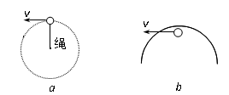



小球能过最高点条件：（当时，绳对球产生拉力，轨道对球产生压力）

不能过最高点条件：（实际上球还没有到最高点时，就脱离了轨道）

2.轻杆模型或双轨模型（注意：轻杆和细线不同，轻杆对小球既能产生拉力，又能产生推力。）

小球能最高点的临界条件：*v*=0，*F*=*mg*（*F*为支持力）

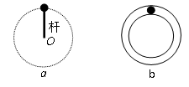

当时，*F*随*v*增大而减小，且（*F*为支持力）

当时，*F*=0

当时，F随v增大而增大，且（*F*为拉力）

考点·应用万有引力分析天体运动

1.基本方法：由万有引力提供天体做圆周运动的向心力，即：，

得出结论：；；；；

当物体在天体表面的时候，得黄金代换式

【例题】2017年1月18日，我国发射的世界首颗量子科学实验卫星“墨子号”圆满完成了4个月的在轨测试任务，正式交付用户单位使用，假设“墨子号”绕地球做匀速圆周运动，经过时间t（t小于“墨子号”的运行周期），“墨子号”运行的弧长为s，其与地心连线扫过的角度为（弧度），引力常量为G，则（ ）

A.“墨子号”的轨道半径为 B.“墨子号”的环绕周期为

C.地球的质量为 D.地球的密度为

【答案】BC。解析：A项，由圆的几何知识：，则，则A错误；B项，“墨子号”的环绕周期为，则B正确；C项，由万有引力提供向心力：得，则C正确；D项，因不知地球的半径，则不能确定地球的密度，则D错误。故BC正确，A、D错误。

考点·机械能守恒定律

1.机械能守恒条件：只有重力（或系统内弹力）做功，其它力不做功

（1）从做功的角度看，只有重力或系统内弹力做功

（2）从能量的角度看，只有系统内动能和势能的相互转化

2.机械能守恒的表达式：

（1）守恒观点（初位置机械能等于末位置机械能）：，需选择零势面

（2）转化观点（动能的变化量等于势能的变化量）：，不用选择零势面

（3）转移观点（A变化的机械能等于B变化的机械能）：，不用选择零势面

【例题】如图所示，将一木块放在弹簧上，用手压木块，弹簧被压缩。松开手，木块竖直向上飞起直到最高点。下列说法正确的是（ ）

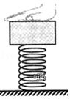

A.手压木块时，手对木块的压力与弹簧对木块的支持力是一对平衡力

B.弹簧恢复原状过程中，弹性势能不变

C.木块在没有离开弹簧前，所受弹力方向竖直向上

D.木块到达最高点时，只受到重力作用

【答案】C。解析：手压木块时，木块受到重力、压力和弹簧的支持力，这三个力平衡。手对木块的压力小于弹簧对木块的支持力所以这两个力不是一对平衡力，A错误；弹簧恢复原状过程中，弹性形变的程度变小，弹性势能减小，B错误；木块在没有离开弹簧前，弹簧被压缩，所以木块受弹力方向竖直向上，C正确；木块上升到最高点时，受到重力作用，不受其它力的作用，D错误；故选：C。

考点·电场的性质

1.场强——电场“力”的性质

场强*E*计算公式：

定义式：；点电荷的电场：；匀强电场：

2.电势、电势差、电势能——电场“能”的性质

（1）判断电势高低的方法：

顺着电场线的方向，电势*φ*降低最快

正电荷周围电势处处为正，负电荷周围电势处处为负（规定无穷远处电势为0）

（2）判断电势能大小的方法：

电场力做功：电场力做正功，电势能减小，反之增大；

根据*Ep=φq*，正电荷电势高的地方电势能也高，负电荷电势高的地方电势能小

【例题】如图所示，空间有一正三棱锥，点，，分别是三条棱的中点．现在顶点O处固定一正的点电荷，则下列说法中正确的是（ ）

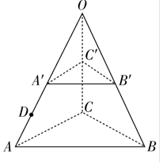

A.，，三点的电场强度相同

B.△ABC所在平面为等势面

C.将一正的试探电荷从A′点沿直线移到点，静电力对该试探电荷先做正功后做负功

D.若A点的电势为，A点的电势为，则连线中点D处的电势一定小于

【答案】D。解析：A因为*A*′、*B*′、*C*′三点离顶点*O*处的正电荷的距离相等，故三点处的场强大小均相等，但其方向不同，故A错误；B项，由于△*ABC*所在平面到顶点*O*处的距离不相等，由等势面的概念可知，△*ABC*所在平面不是等势面，故B错误；C项，由电势的概念可知，沿直线*A*′*B*′的电势变化为先增大后减小，所以当在此直线上从*A*′到*B*′移动正电荷时，电场力对该正电荷先做负功后做正功，故C错误；D项，如果是匀强电场，根据U=Ed可知若沿电场方向的距离相等，则电势差相等，而D是AA’的中点，如果是匀强电场，则，但是AD之间的平均场强大于DA之间的平均场强，故有，即，整理得：，故*D*正确。故D正确；A、B、C错误。

考点·电容器的电容

定义式：；决定式：；

电容器动态分析：连接电源，*U*不变；充电后断开电源，*Q*不变。

【例题】用静电计研究平行板电容器的电容与哪些因素有关的实验装置如图所示，则下面哪些叙述符合实验中观察到的结果（ ）

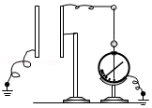

A.左板向左平移，静电计指针偏角变小

B.左板向上平移，静电计指针偏角变小

C.保持两板不动，在两板间插入一块绝缘介质板，静电计指针偏角变小

D.保持两板不动，在两板间插入一块金属板，静电计指针偏角变大

【答案】C。解析：将左板竖直向左平移，板间距离增大，由可知电容减小，而电容器的电量不变；则由可知，电压*U*增大，故静电计指针偏角增大，A错误；左板向上平移时，两板正对面积减小，由可知电容减小，而电容器的电量不变，由分析可知，板间电压增大，则静电计指针张角增大，故B错误；保持两板不动，在两板之间插入一块绝缘介质板，由可知，电容C增大，而电量Q不变，则由电容的定义式得知，板间电压*U*减小，静电计指针偏角变小，C正确；保持两板不动，在两板间插入一块金属板，相当于减小两板间的距离，则由可知，电容*C*增大，再由电容的定义式得知，板间电压*U*减小，静电计指针偏角变小，D错误。故选：C。

考点·带电粒子在电场中的运动

如图所示，为电荷在电场中由a运动到b的轨迹，运用此模型来判断①电荷的电性；②场强；③受力；④加速度；⑤速度；⑥动能；⑦电势能；⑧电势的变化。

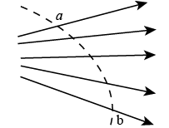

①由图中轨迹可知，粒子所受合外力指向轨迹内侧即轨迹凹侧，而场强的方向指向轨迹凸侧，可见带点粒子带负点。

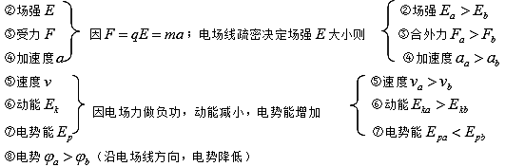

【例题】三个质量相等的带电微粒（重力不计）以相同的水平速度沿两级板的中心线方向从O点射入，已知上极板带正电，下级板接地，三微粒的运动轨迹如图所示，其中微粒2恰好沿下极板边缘飞出电场，则（ ）

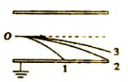，

A.三微粒在电场中的运动时间有

B.三微粒所带电荷量有

C.三微粒所受电场力有

D.飞出电场时微粒2的动能大于微粒3的动能

【答案】D。解析：A项，粒子在电场中运动的时间，水平速度相等而位移，所以，所以选项A错误；B项，根据竖直位移公式：，对粒子1与2，两者竖直位移相等，由此可知：在y、E、m相同的情况下，粒子2的时间长，则电量小，即，而对粒子2和3，在E、m、t相同的情况下，粒子2的竖直位移大，则，所以选项B错误；C项，由B选项分析知：，所以，选项C错误；D项，由B选项分析，，且，则，电场力做功多，增加的动能大，所以选项D正确。故D正确，A、B、C错误。

考点·带电粒子在匀强磁场中的运动规律（带电粒子在只受洛伦兹力作用的条件下）

1.*v*∥*B*，带电粒子以速度*v*做匀速直线运动。

2.带电粒子在垂直于磁感线的平面内，以入射速度*v*做匀速圆周运动。

洛伦兹力提供向心力：，得到下列推论：

①粒子的运动速度：；②轨道半径：；③周期：；

④动能： ；⑤动量：；⑥荷质比：

【例题】如图所示，垂直于纸面向里的匀强磁场分布在正方形abcd区域内，O点是cd边的中点．一个带正电的粒子仅在洛伦兹力的作用下，从O点沿纸面以垂直于cd边的速度射人磁场区域内，经过时间刚好从c点射出磁场。现设法使该带电粒子从O点沿纸面以与Od成30°的方向，以大小不同的速率射入正方形内，那么下列说法正确的是（ ）

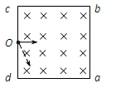

A.若该带电粒子在磁场中经历的时间是，则它一定从cd边射出磁场

B.若该带电粒子在磁场中经历的时间是，则它一定从ad边射出磁场

C.若该带电粒子在磁场中经历的时间是，则它一定从bc边射出磁场

D.若该带电粒子在磁场中经历的时间是，则它一定从ab边射出磁场

【答案】AC。解析：由题，带电粒子以垂直于cd边的速度射入正方形内，经过时间刚好从c点射出磁场，则知带电粒子的运动周期为T=2；A项，若该带电粒子在磁场中经历的时间是，粒子轨迹的圆心角为，速度偏向角也为，根据几何知识得知，粒子射出磁场时与磁场边界的夹角为30°，必定从cd射出磁场，故A正确；B项，当带电粒子的轨迹与ad边相切时，轨迹的圆心角为60°，粒子运动的时间为，在所有从ad边射出的粒子中最长时间为，故若该带电粒子在磁场中经历的时间是，一定不是从ad边射出磁场，故B错误；若该带电粒子在磁场中经历的时间是，则得到轨迹的圆心角为，由于，则一定从bc边射出磁场，故C正确；D项，若该带电粒子在磁场中经历的时间是，则得到轨迹的圆心角为π，而粒子从ab边射出磁场时最大的偏向角等于60°+90°=150°=<π，故不一定从ab边射出磁场，故D错误。故AC正确，B、D错误。

考点·法拉第电磁感应定律

感应电动势：；变形公式：金属杆在匀强磁场中运动：；发电机：

1.电磁感应中的电路问题

解题思路：（1）确定感应电动势的大小和方向；（2）根据“等效电源”和电路中其他元件的连接方式画出等效电路；（3）结合闭合电路欧姆定律等关系联立求解。

2电磁感应现象中的力学问题

解题思路：（1）用法拉第电磁感应定律或者楞次定律求感应电动势的大小和方向；（2）求回路中的电流；（3）分析导体受力的情况（包含安培力在内的全面受力分析）；（4）根据平衡条件或牛顿第二定律列方程。

【例题】如图所示，在倾角=37°的斜面上，固定一平行金属导轨，现在导轨上垂直导轨放置一质量m=0.4kg的金属棒*ab*，它与导轨间的动摩擦因数为，整个装置处于方向竖直向上匀强磁场中，导轨接电源E，若最大静摩擦力等于滑动摩擦力，取*g*=10m/s2，sin37°=0.6，cos37°=0.8，滑动变阻器的阻值符合要求，现闭合开关K，要保持金属棒ab在导轨上静止不动，则（ ）

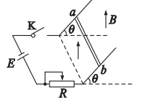

A.金属棒所受安培力的方向水平向左

B.金属棒所受的摩擦力方向一定是水平斜面向上

C.金属棒所受安培力的取值范围

D.金属棒受到的安培力的最大值为16N

【答案】C。解析：

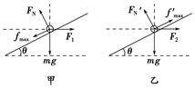

由左手定则可以判断金属棒所受安培力的方向水平向右，故*A*错误；当金属棒刚好达到向上运动的临界状态时，金属棒受到的摩擦力为最大静摩擦力，方向平行斜面向下，设金属棒受到的安培力大小为*F*1，其受力分析如图甲所示。则有：，*，*，以上三式联立并代入数据可得：；当金属棒刚好达到向下运动的临界状态时，设金属棒受到的安培力大小为，其受力分析如图乙所示。则有：，*，，*以上三式联立并代入数据可得：**，所以金属棒受到的安培力的取值范围为，故*C*正确，A、*B、D*错误。

备考指导

|  |  |  |  |
| --- | --- | --- | --- |
| 阶段划分 | 复习重点 | 备考内容 | 备考时间 |
| 基础预测阶段 | 往年考题 | 自测基础能力，找到薄弱点，制定复习计划 | 1-2天 |
| 基础知识夯实阶段 | 力学 | 匀变速直线运动的规律及应用、共点力的平衡、牛顿运动定律的应用、曲线运动、圆周运动、万有引力与航天、动能定理、功能关系、动量定理、动量守恒定律 | 2周左右 |
| 电磁学 | 电场力的性质、电场能的性质、电容器、带电粒子在匀强电场的运动  带电粒子在匀强磁场中的运动、带电粒子在复合场中的运动、电磁感应定律及其应用  电阻定律、闭合电路的欧姆定律、多用电表  交变电流的产生、交变电流的参数、理想变压器 |
| 题海实战演练阶段 | 模拟题 | 模块专项练习，提升做题速度和准确度 | 1周左右 |
| 全真实战阶段 | 全真模拟卷 | 全真模拟试卷限时作答，提前找到考场感觉 | 2-3天 |